**Apstiprinu**  
Daugavpils pilsētas pašvaldības iestādes

“ Komunālās saimniecības pārvalde”

Nereglamentēto iepirkumu procedūru

komisijas priekšsēdētājs Teodors Binders

__________personiskais paraksts_____

Daugavpilī, 2019.gada 02.oktobrī

# **Daugavpils pilsētas pašvaldības iestāde „Komunālās saimniecības pārvalde”**

# **uzaicina potenciālos pretendentus uz līguma piešķiršanas tiesībām**

**Būvprojekta “Bauskas ielas posmā no Jelgavas ielas līdz Tukuma ielai, Grodņas ielas posmā no Siguldas ielas līdz Strādnieku ielai pārbūve,Daugavpilī” pārprojektēšana un autoruzraudzība ID Nr.DPPI KSP 2019/82 N**

## **Uzaicinājuma pamatojums:** Publisko iepirkumu likuma 11.panta sestā daļa, ja kopējā paredzamā līgumcena ir mazāka par 20 000 euro publiskiem būvdarbu līgumiem un mazāka par 10 000 euro publiskiem pakalpojumu līgumiem, tad pasūtītājs ir tiesīgs nepiemērot šo likumu. Sludinājums tiek publicēts pēc brīvprātības principa izpildot likuma “Par valsts un pašvaldību finanšu līdzekļu un mantas izšķērdēšanas novēršanu” prasības.

## **Pasūtītājs:**

|  |  |  |
| --- | --- | --- |
| **Pasūtītāja nosaukums** | Daugavpils pilsētas pašvaldības iestāde „Komunālās saimniecības pārvalde” | |
| **Adrese** | Saules iela 5a, Daugavpils, LV-5401 | |
| **Reģ.Nr.** | 90009547852 | |
| **Kontaktpersona tehniskajos jautājumos** | Tehniskās nodaļas vadītāja – Oksana Grigorjeva, tālrunis 65476321, e-pasts [oksana.grigorjeva@daugavpils.lv](mailto:oksana.grigorjeva@daugavpils.lv) | |
| **Kontaktpersona juridiskajos jautājumos** | Jurists Ārija Pupiņa – tālrunis 65476474, mob.20026963, e-pasts [arija.pupina@daugavpils.lv](mailto:arija.pupina@daugavpils.lv) | |
| **Faksa Nr.** | ------------- | |
| **Darba laiks** | Pirmdiena | No 08.00 līdz 12.00 un no 13.00 līdz 18.00 |
| Otrdiena, Trešdiena, Ceturtdiena | No 08.00 līdz 12.00 un no 13.00 līdz 17.00 |
| Piektdiena | No 08.00 līdz 12.00 un no 13.00 līdz 16.00 |

## **3.Paredzamā līgumcena:** līdz EUR 7438,02 bez PVN**.**

**4.Tehniskās specifikācijas:** pielikums nr.2.

**5.Līgumu izpildes termiņš:** akceptēta būvprojekta iesniegšana – 5/pieci/ mēneši no līguma noslēgšanas dienas.

**6. Nosacījumi dalībai iepirkuma procedūrā:**

6.1. Pasūtītājs izslēdz pretendentu no dalības procedūrā jebkurā no šādiem gadījumiem:

1) pasludināts pretendenta maksātnespējas process (izņemot gadījumu, kad maksātnespējas procesā tiek piemērots uz parādnieka maksātspējas atjaunošanu vērsts pasākumu kopums), apturēta tā saimnieciskā darbība vai pretendents tiek likvidēts;

2) pretendentam Latvijā vai valstī, kurā tas reģistrēts vai kurā atrodas tā pastāvīgā dzīvesvieta, ir nodokļu parādi, tajā skaitā valsts sociālās apdrošināšanas obligāto iemaksu parādi, kas kopsummā kādā no valstīm pārsniedz 150 *euro*;

3)nav iesniegti kādi no 7.punktā pieprasītiem dokumentiem.

**7 . Pretendenta iesniedzamie dokumenti:**

* 1. Pretendenta pieteikums dalībai aptaujā, kas sagatavots atbilstoši 1. pielikumā norādītajai formai.
  2. Dokuments, tā kopija vai Uzņēmumu reģistra izziņa par Pretendenta likumiskā pārstāvja vai pilnvarotās personas pilnvarojumu parakstīt iesniegto piedāvājumu un slēgt iepirkumu līgumu. Ja iepirkumu līgumu parakstīs cita persona, jāpievieno attiecīgs šīs personas pilnvarojums.

7.3.Latvijas Republikas Uzņēmuma reģistra vai līdzvērtīgas iestādes citā valstī izsniegtas reģistrācijas

apliecība vai izziņa, kas apliecina, ka Pretendents reģistrēts likumā noteiktajā kārtībā (kopija). Ja piedāvājumu iesniedz piegādātāju apvienība, tad visu uzrādīto apvienības dalībnieku komersanta reģistrācijas apliecību kopijas. Par Latvijā reģistrētu pretendentu informācijas tiks iegūta no Latvijas Republikas Uznēmumu reģistra.

7.4.Pretendents ir reģistrēts Latvijas Republikas Būvkomersantu reģistrā Tehniskajā specifikācijā minēto darbu veikšanai saskaņā ar Būvniecības likuma noteikumiem un Ministru kabineta 2014.gada 25.februāra noteikumiem nr.116 „Būvkomersantu reģistrācijas noteikumi” vai līdzvērtīgā reģistrā ārvalstī, ja reģistrācija paredzēta. Par Latvijā reģistrētu pretendentu informācijas tiks iegūta no Būvniecības Informācijas Sistēmas (BIS).

7.5.Pretendentam (personu apvienībai) iepriekšējo triju gadu laikā (2016. – 2018.gadā ieskaitot 2019.gada periodu) jābūt pieredzei iepirkuma priekšmetā un tehniskajā specifikācijā minēto līdzīgo pakalpojumu sniegšanā. Lai apliecinātu pieredzi, tabulā norādīt informāciju par pakalpojuma līgumiem, kas atbilst iepriekš minētajām prasībām:

|  |  |  |  |  |  |
| --- | --- | --- | --- | --- | --- |
| N.p. k. | Objekta nosaukums, adrese | Līguma izpildes termiņš | Darbu apraksts līgumā, kas raksturo prasīto pieredzi | Pasūtītājs, kontaktpersona,  tālrunis | Līgumcena (EUR, bez PVN) |

Pieredze apliecināma ar pabeigtiem objektiem uz piedāvājuma iesniegšanas brīdi. Ja piedāvājumu iesniedz personu apvienība, tad visu personas apvienības dalībnieku pieredze uzrādāma kopā.

7.6**.** Pretendentam jānodrošina, ka līguma izpildē piedalās sekojošs personāls:

7.6.1.būvprojekta vadītājs, kurš ir tiesīgs veikt ceļu projektēšanu;

7.6.2.būvprojekta daļas vadītājs, kurš ir tiesīgs veikt elektroietaišu projektēšau līdz 1 kV;

7.6.3būvprojekta daļas vadītājs, kurš ir tiesīgs veikt ūdensapgādes un kanalizācijas sistēmu projektēšanu, kuram/kuriem ir spēkā esošs/ši profesionālās kvalifikācijas apliecinošs/i sertifikāts/ti(piestādot sertifikātu kopijas un CV- sk.pielikumu Nr.4).

7.7. Informācija par pretendenta, personu grupas dalībnieku, uzrādīto apakšuzņēmēju personālu, kurš paredzēts attiecīgo darbu veikšanai:

|  |  |  |  |  |
| --- | --- | --- | --- | --- |
| Speciālisti  (norādīt piesaisti līgumā paredzamajiem darbiem) | Vārds Uzvārds | kvalifikācijas apliecinoši dokumenti | Pieredze objektos (gados) | Darba vieta |
| 1. |  |  |  |  |
| 2. |  |  |  |  |
| 3. (n) |  |  |  |  |
| n+1 |  |  |  |  |
| n+1 |  |  |  |  |

7.8. Pretendentam ir jānodrošina būvprojekta vadītāja profesionālās civiltiesiskās atbildības apdrošināšana saskaņā ar Ministru kabineta 2014.gada 19.augusta noteikumiem nr.502 “Noteikumi par būvspeciālistu un būvdarbu veicēju civiltiesiskās atbildības obligāto apdrošināšanu”.

7.9.Apliecinājums, ka Pretendentam ir pieejams personāls, instrumenti, iekārtas un tehniskais aprīkojums, kas pretendentam būs nepieciešams iepirkuma līguma izpildei atbilstoši visām tehniskās specifikācijās minētajām prasībām.

8.Finanšu piedāvājums (izmaksu Tāme), kas sagatavots atbilstoši 3. pielikumā norādītajai formai.

9.**Piedāvājums jāievieto** slēgtā aploksnē vai cita veida necaurspīdīgā iepakojumā (kastē vai tml.) tā, lai tajā iekļautā informācija nebūtu redzama un pieejama līdz piedāvājumu atvēršanas brīdim.

9.1. Uz aploksnes (iepakojuma) jānorāda:

9.1.1. Pretendenta nosaukums un adrese;

9.1.2.Pasūtītāja nosaukums un adrese, Uzaicinājuma identifikācijas numurs ID Nr.DPPI KSP 2019/82N.

9.1.3.norāde „Neatvērt pirms piedāvājumu atvēršanas sanāksmes”.

**10.Piedāvājuma izvērtēšanas kritēriji** – piedāvājums ar viszemāko cenu. Pasūtītājs no atbilstošajiem piedāvājumiem izvēlas piedāvājumu ar viszemāko cenu un attiecīgo Pretendentu atzīst par uzvarētāju.

11.Pasūtītājs 2 (divu) darbdienu laikā pēc lēmuma pieņemšanas ievieto lēmumu Daugavpils pašvaldības mājas lapā [www.daugavpils.lv](http://www.daugavpils.lv).

12.Piedāvājums iesniedzams **līdz 2019.gada 07.oktobrim** plkst.11.00 pēc adreses Daugavpils pilsētas pašvaldības iestādē „Komunālās saimniecības pārvalde”, Saules ielā 5A, Daugavpilī, 2.stāvā, 223.kab.(juristei).

13.Pielikumi:

Pielikums Nr.1. Pieteikums.

Pielikums Nr.2. Tehniskā specifikācija.

Pielikums Nr.3. Finanšu piedāvājuma veidne.

Pielikums Nr.4 CV

**Pielikums nr.1**

**PIETEIKUMS PAR PIEDALĪŠANOS APTAUJĀ**

**Daugavpils pilsētas pašvaldības iestādei „Komunālās saimniecības pārvalde”,**

**Saules iela 5A, Daugavpils**

**Būvprojekta “Būvprojekta „ Bauskas ielas posmā no Jelgavas ielas līdz Tukuma ielai, Grodņas ielas posmā no Siguldas ielas līdz Strādnieku ielai pārbūve, Daugavpilī” pārprojektēšana un autoruzraudzība**

Pretendents [pretendenta nosaukums], reģ. Nr. [reģistrācijas numurs], [adrese], tā [personas, kas paraksta, pilnvarojums, amats, vārds, uzvārds] personā, ar šā pieteikuma iesniegšanu:

1.piesakās piedalīties aptaujā ;

2.apņemas ievērot uzaicinājuma prasības;

3.apņemas (ja Pasūtītājs izvēlējies šo piedāvājumu) slēgt līgumu un izpildīt visus līguma pamatnosacījumus;

4.apliecina, ka ir iesniedzis tikai patiesu informāciju.

|  |  |
| --- | --- |
| **Pretendents** |  |
| **Reģistrācijas Nr.** |  |
| **Adrese:** |  |
| **Kontaktpersona** |  |
| **Kontaktpersonas tālr./fakss, e-pasts** |  |
| **Bankas nosaukums, filiāle** |  |
| **Bankas kods** |  |
| **Norēķinu konts** |  |
| **Vārds, uzvārds\*** |  |
| **Amats** |  |
| **Paraksts** |  |
| **Datums** |  |
| **Zīmogs** |  |

* Pretendenta vai tā pilnvarotās personas vārds, uzvārds

**Pielikums nr.2**

**Tehniskā specifikācija**

***Būvprojekta ”Bauskas ielas posmā no Jelgavas ielas līdz Tukuma ielai, Grodņas ielas posmā no Siguldas ielas līdz Strādnieku ielai pārbūve, Daugavpilī” pārprojektēšana un autoruzraudzība***

**Tehniskā specifikācija**

**Būvprojekta 1.KĀRTA** **„ *Bauskas ielas posmā no Jelgavas ielas līdz Tukuma ielai pārbūve, Daugavpilī*” pārprojektēšana**

1. **Uzdevums:**

Veikt būvprojekta 1.kārtas **„*Bauskas ielas posmā no Jelgavas ielas līdz Tukuma ielai pārbūve, Daugavpilī*”** pārprojektēšanu, pazeminot sarkanas līnijas atzīmes vidēji par 0.3 m.

# 

1. **Darba apjomi:**

|  |  |  |  |  |  |
| --- | --- | --- | --- | --- | --- |
| Nr.p.k. | Darbu nosaukums | Mērvienība | Daudzums | Vienības cena, EUR | Kopā (EUR) |
|  | **Būvprojektēšanas darbi** | | | | |
|  | Ceļu daļa, saskaņā ar Projektēšanas uzdevuma p.19. | m | 380 |  |  |
|  | Ūdens novadīšana | m | 380 |  |  |
|  | Apgaismojuma pārbūve | m | 380 |  |  |
|  | Ekonomiskā daļas izstrādāšana (darbu daudzumu kopsavilkums, izmaksas tāmes) | kompl. | 1 |  |  |
|  | Būvprojekta saskaņošana, pavairošanas izdevumi, transporta izdevumi | kompl. | 5 |  |  |
|  | Autoruzraudzība | kompl. | 1 |  |  |
| **Kopā:** | | | | |  |
| **PVN 21%:** | | | | |  |
| **Pavisam kopā:** | | | | |  |

1. **Projektēšanas uzdevums:**

|  |  |  |  |  |  |  |  |  |  |
| --- | --- | --- | --- | --- | --- | --- | --- | --- | --- |
| 1. | Objekta nosaukums | | ***Bauskas ielas posmā no Jelgavas ielas līdz Tukuma ielai pārbūve, Daugavpilī*** | | | | | | |
| 2. | Objekta adrese | | Daugavpils, Bauskas iela | | | | | | |
| 3. | Zemes kadastra apzīmējums | | 05000031720, 05000031519 | | | | | | |
| 4. | Būves veids | | jaunbūve | atjaunošana | pārbūve | restaurācija | paplašināšana | citi | |
|  |  | **jā** |  |  |  | |
| 5. | Būves klasifikācija | | **2112** | | | | | | |
| 6. | Pasūtītājs | | Daugavpils pilsētas pašvaldības iestāde “Komunālās saimniecības pārvalde” | | | | | | |
| 7. | Pasūtītāja atbild. pārstāvis, tālr.nr. | | Oksana Grigorjeva, mob.tel.: 29800308 | | | | | | |
| 8. | Projektēšanas stadija | | būvprojekts | | | | | |  |
| 9. | Būvprojekts pa būves kārtām | | **Nē** | | | | | | |
| 10. | Tipveida risinājuma pielietojums | | **Jā** | | | | | | |
| 11. | Individuālā risinājuma izstrādāšana | | **Jā,** ja ir nepieciešams (atbalstsienas, kāpnes u.c.) | | | | | | |
| 12. | Projekta mērķis | Izstrādāt ielas pārbūves būvprojektu atbilstoši LV, Eiropas standartiem un tehniskajiem noteikumiem nodrošinot ielas piekļūšanas un uzturēšanas funkcijas pildīšanu, ielas konstrukciju ilgizturību ar minimāliem ekspluatācijas izdevumiem, kā arī paaugstinot satiksmes drošības un komforta līmeni. | | | | | | | |
| 13. | Prasība izstrādāt | | | | | | | | |
| 13.1. | Būvprojekta risinājuma  variants | | Izstrādāt:   1. Esošo ielu brauktuves pārbūves projektu, paredzot esošās vertikālās atzīmes saglabāšanu, nodrošinot braucēju komfortu un ekspluatācijas kalpošanas laiku vismaz 15 gadi. 2. Brauktuves malas paredzēt nostiprināt ar betona ceļu apmalēm. 3. Gar brauktuves abām malām paredzēt gājēju ietves. Malas jānostiprina ar ietvju betona apmalēm. 4. Gar privātīpašumiem iespējas robežas paredzēt zonas automobiļu novietošanai paralēli brauktuvei. 5. Ūdens novadīšana- slēgtā tipa. 6. Apgaismojuma pārbūve. 7. Paredzēt satiksmes organizācijas līdzekļus saskaņā ar LVS77 un horizontālo marķējumu uzklāšanu saskaņā ar LVS 85 | | | | | | |
| 13.2. | Pirmsprojekta darbus, sagatavot izejmateriālus | | **nē** | | | | | | |
| 13.3. | Pilsētbūvniecības un ainavu projektu | | **nē** | | | | | | |
| 13.4. | Mākslinieciskos objektus | | **nē** | | | | | | |
| 13.5. | Dizainu | | **nē** | | | | | | |
| 13.6. | Ģeotehniskās (t.sk. ģeoloģiskās) izpētes darbus | | **nē** | | | | | | |
| 13.7. | Tehnoloģisko iekārtu projektu | | **nē** | | | | | | |
| 13.8. | Nestandarta iekārtu darba zīmējumus | | veic projektētājs | | | | | | |
| 14. | Būvprojektēšanai nepieciešamie dokumenti un izejmateriāli | | | | | | | | |
| 14.1 | Zemes gabala dokumenti | | sagatavo pasūtītājs | | | | | | |
| 14.2 | Zemes gabala topogrāfiskais plāns | | **nē** | | | | | | |
| 14.3 | Situācijas plāns | | **nē** | | | | | | |
| 14.4 | Būves inventarizācijas materiāli | | **nē** | | | | | | |
| 14.5 | Būves tehniskās apsekošanas dati | | **nē** | | | | | | |
| 14.6 | Ietekmes uz vidi novērtējums | | **nē** | | | | | | |
| 14.7 | Sanitāri higiēniskais uzdevums | | **nē** | | | | | | |
| 14.8 | Esošās apbūves nojaukšanas atļauja | | **nē** | | | | | | |
| 14.9 | Koku un krūmu izciršanas atļauja | | sagatavo pasūtītājs | | | | | | |
| 14.10 | Ugunsdzēš. un glābš. dienesta tehn. noteikumi | | **nē** | | | | | | |
| 14.11 | Satiksmes intensitātes uzskaite | | **nē** | | | | | | |
| 14.12 | Būvprojekta ekspertīze | | **nē** | | | | | | |
| 14.13. | Ceļu satiksmes drošības audits | | **nē** | | | | | | |
| 15. | Pievienotie tehniskie noteikumi | | | | | | | | |
| 15.1. | ūdensapgādei | | **nē** | | | | | | |
| 15.2. | kanalizācijai | | **nē** | | | | | | |
| 15.3. | siltumapgādei | | **nē** | | | | | | |
| 15.4. | gāzes apgādei | | **nē** | | | | | | |
| 15.5. | elektroapgādei | | **nē** | | | | | | |
| 15.6. | vājstrāvas tīkli: | | **nē** | | | | | | |
| 15.7. | Ielas un ceļi | |  | | | | | | |
| 15.7.1 | VAS „Latvijas valsts ceļi” | | **nē** | | | | | | |
| 15.7.2 | DPPI „Komunālās saimniecības pārvalde” | | **nē** | | | | | | |
| 15.8. | lietus ūdens kanalizācija | | **nē** | | | | | | |
| 15.9. | apgaismojums | | **nē** | | | | | | |
| 15.10. | Drvp | | **nē** | | | | | | |
| 16. | Būvprojekta saskaņošana | | ar visiem ieinteresētiem inženierkomunikāciju īpašniekiem, ēku, zemes īpašniekiem, pilsētas arhitektu, ainavu arhitektu, attīstības nodaļu, VAS „LVC”, būvvaldi u.c. veic izpildītājs | | | | | | |
| 17. | Būvprojekta  eksemplāru skaits | | 3 oriģināli + 2 kopijas+1 digitālā veidā (pdf;dwg) | | | | | | |
| 18. | Īpašie nosacījumi | | | | | | | | |
| Ja kāds no veicamajiem darbiem “Ceļu specifikācijās 2019” nav pietiekami aprakstīts vai vispār nav iekļauts, tad līdzīgā formātā jāizstrādā nepieciešamie papildinājumi vai papildus specifikācijas. | | | | | | | | | |
| Materiālu specifikāciju, darbu apjomus un būvdarbu izmaksas noteikt atbilstoši LBN 501-17,,Būvizmaksu noteikšanas kārtība” un “Ceļu specifikācijās 2019”, materiālu un darbu apjomu sarakstu sagatavošanā ir jāievēro sekojošais - būvdarbus jāsadala pa atsevišķi mērāmiem un izcenojamiem darbu veidiem, ievērojot darba raksturu, tā lai paveikto apjomu varētu ērti uzmērīt (novērtēt). | | | | | | | | | |
| Ievērot aizsargjoslas noteikumus un iedibinātās apbūves līnijas. | | | | | | | | | |
| Nepieciešamības gadījumā projektētājs sagatavo būvprojekta saskaņošanas protokolus ar zemju īpašniekiem. | | | | | | | | | |
| Būvprojekta izstrādē ievērtēt horizontālās prioritātes ,,vienlīdzīgas iespējas” prasības | | | | | | | | | |
| Izstrādes termiņi: | | | | | | | | | |
| - akceptētā Būvprojekta iesniegšanas termiņš - 5 mēneši no līguma noslēgšanas dienas | | | | | | | | | |
| Autoruzraudzības ietvaros projekta autors veic būvprojekta labojumus, precizējumus, mezglu detalizāciju bez papildus apmaksas, gadījumā, ja būvniecības laikā konstatētas projekta kļūdas, vai nesaskaņa ar situāciju dabā, nepieciešamības gadījumā noformējot rasējumus, būvprojekta izmaiņu saskaņošanai.  Autoruzraugam jāpiedalās Pasūtītāja organizētajās sanāksmēs, lai pārrunātu Objekta būvniecības izpildes norisi, pēc uzaicinājuma piedalās tās komisijas darbā, kura pieņem būvobjektu ekspluatācijā;  Autoruzraugs nodrošina autoruzraudzības žurnālu. | | | | | | | | | |

**Izvietojuma shēma**

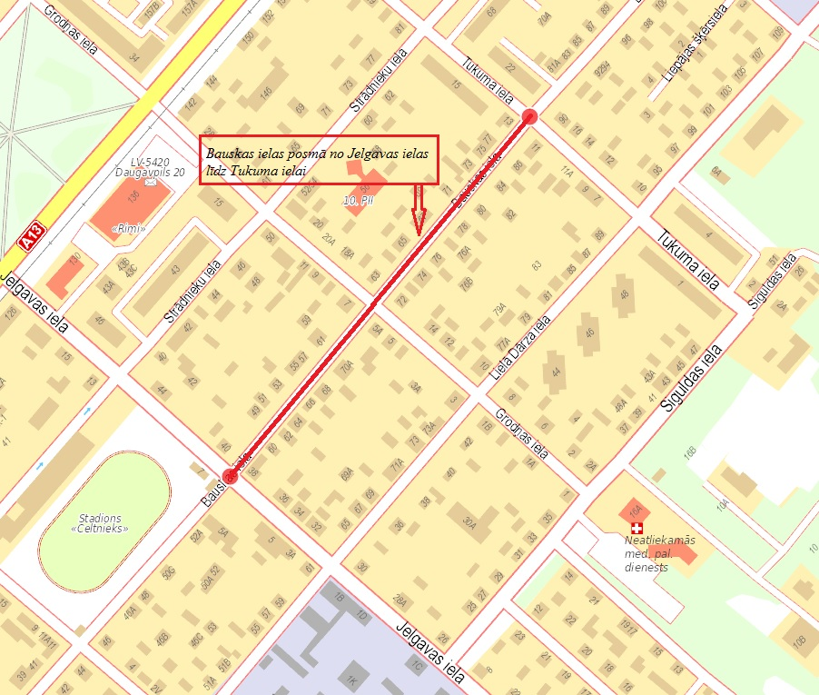

**Tehniskā specifikācija**

**Būvprojekta 2.KĀRTA „ *Grodņas ielas posmā no Siguldas ielas līdz Strādnieku ielai pārbūve, Daugavpilī*” pārprojektēšana**

1. **Uzdevums:**

Veikt būvprojekta 2.kārtas **„ *Grodņas ielas posmā no Siguldas ielas līdz Strādnieku ielai pārbūve, Daugavpilī*”** pārprojektēšanu, pazeminot sarkanas līnijas atzīmes vidēji par 0.3 msaskaņā ar p.3. „Projektēšanas uzdevums”.

# 

1. **Darba apjomi:**

|  |  |  |  |  |  |
| --- | --- | --- | --- | --- | --- |
| Nr.p.k. | Darbu nosaukums | Mērvienība | Daudzums | Vienības cena, EUR | Kopā (EUR) |
|  | **Būvprojektēšanas darbi** | | | | |
|  | Ceļu daļa, saskaņā ar Projektēšanas uzdevuma p.19. | m | 350 |  |  |
|  | Ūdens novadīšana | m | 350 |  |  |
|  | Apgaismojuma pārbūve | m | 350 |  |  |
|  | Ekonomiskā daļas izstrādāšana (darbu daudzumu kopsavilkums, izmaksas tāmes) | kompl. | 1 |  |  |
|  | Būvprojekta saskaņošana, pavairošanas izdevumi, transporta izdevumi | kompl. | 5 |  |  |
|  | Autoruzraudzība | kompl. | 1 |  |  |
| **Kopā:** | | | | |  |
| **PVN 21%:** | | | | |  |
| **Pavisam kopā:** | | | | |  |

1. **Projektēšanas uzdevums:**

|  |  |  |  |  |  |  |  |  |  |
| --- | --- | --- | --- | --- | --- | --- | --- | --- | --- |
| 1. | Objekta nosaukums | **„*Grodņas ielas posmā no Siguldas ielas līdz Strādnieku ielai pārbūve, Daugavpilī*”** | | | | | | | |
| 2. | Objekta adrese | Daugavpils, Grodņas iela | | | | | | | |
| 3. | Zemes kadastra apzīmējums | 05000031606 | | | | | | | |
| 4. | Būves veids | jaunbūve | | atjaunošana | pārbūve | restaurācija | paplašināšana | citi | |
|  | |  | **jā** |  |  |  | |
| 5. | Būves klasifikācija | **2112** | | | | | | | |
| 6. | Pasūtītājs | Daugavpils pilsētas pašvaldības iestāde “Komunālās saimniecības pārvalde” | | | | | | | |
| 7. | Pasūtītāja atbild. pārstāvis, tālr.nr. | Oksana Grigorjeva, mob.tel.: 29800308 | | | | | | | |
| 8. | Projektēšanas stadija | būvprojekts | | | | | | |  |
| 9. | Būvprojekts pa būves kārtām | **Nē** | | | | | | | |
| 10. | Tipveida risinājuma pielietojums | **Jā** | | | | | | | |
| 11. | Individuālā risinājuma izstrādāšana | **Jā,** ja ir nepieciešams (atbalstsienas, kāpnes u.c.) | | | | | | | |
| 12. | Projekta mērķis | Izstrādāt ielas pārbūves būvprojektu atbilstoši LV , Eiropas standartiem un tehniskajiem noteikumiem nodrošinot ielas piekļūšanas un uzturēšanas funkcijas pildīšanu, ielas konstrukciju ilgizturību ar minimāliem ekspluatācijas izdevumiem, kā arī paaugstinot satiksmes drošības un komforta līmeni. | | | | | | | |
| 13. | Prasība izstrādāt | | | | | | | | |
| 13.1. | Būvprojekta risinājuma  variants | | Izstrādāt:   1. Esošo ielu brauktuves pārbūves projektu, paredzot esošās vertikālās atzīmes saglabāšanu, nodrošinot braucēju komfortu un ekspluatācijas kalpošanas laiku vismaz 15 gadi. 2. Brauktuves malas paredzēt nostiprināt ar betona ceļu apmalēm. 3. Gar brauktuves abām malām paredzēt gājēju ietves. Malas jānostiprina ar ietvju betona apmalēm. 4. Gar privātīpašumiem iespējas robežas paredzēt zonas automobiļu novietošanai paralēli brauktuvei. 5. Ūdens novadīšana- slēgtā tipa. 6. Apgaismojuma pārbūve. 7. Paredzēt satiksmes organizācijas līdzekļus saskaņā ar LVS77 un horizontālo marķējumu uzklāšanu saskaņā ar LVS 85 | | | | | | |
| 13.2. | Pirmsprojekta darbus, sagatavot izejmateriālus | | **nē** | | | | | | |
| 13.3. | Pilsētbūvniecības un ainavu projektu | | **nē** | | | | | | |
| 13.4. | Mākslinieciskos objektus | | **nē** | | | | | | |
| 13.5. | Dizainu | | **nē** | | | | | | |
| 13.6. | Ģeotehniskās (t.sk. ģeoloģiskās) izpētes darbus | | **nē** | | | | | | |
| 13.7. | Tehnoloģisko iekārtu projektu | | **nē** | | | | | | |
| 13.8. | Nestandarta iekārtu darba zīmējumus | | veic projektētājs | | | | | | |
| 14. | Būvprojektēšanai nepieciešamie dokumenti un izejmateriāli | | | | | | | | |
| 14.1 | Zemes gabala dokumenti | | sagatavo pasūtītājs | | | | | | |
| 14.2 | Zemes gabala topogrāfiskais plāns | | **nē** | | | | | | |
| 14.3 | Situācijas plāns | | **nē** | | | | | | |
| 14.4 | Būves inventarizācijas materiāli | | **nē** | | | | | | |
| 14.5 | Būves tehniskās apsekošanas dati | | **nē** | | | | | | |
| 14.6 | Ietekmes uz vidi novērtējums | | **nē** | | | | | | |
| 14.7 | Sanitāri higiēniskais uzdevums | | **nē** | | | | | | |
| 14.8 | Esošās apbūves nojaukšanas atļauja | | **nē** | | | | | | |
| 14.9 | Koku un krūmu izciršanas atļauja | | sagatavo pasūtītājs | | | | | | |
| 14.10 | Ugunsdzēš. un glābš. dienesta tehn. noteikumi | | **nē** | | | | | | |
| 14.11 | Satiksmes intensitātes uzskaite | | **nē** | | | | | | |
| 14.12 | Būvprojekta ekspertīze | | **nē** | | | | | | |
| 14.13. | Ceļu satiksmes drošības audits | | **nē** | | | | | | |
| 15. | Pievienotie tehniskie noteikumi | | | | | | | | |
| 15.1. | ūdensapgādei | | **nē** | | | | | | |
| 15.2. | kanalizācijai | | **nē** | | | | | | |
| 15.3. | siltumapgādei | | **nē** | | | | | | |
| 15.4. | gāzes apgādei | | **nē** | | | | | | |
| 15.5. | elektroapgādei | | **nē** | | | | | | |
| 15.6. | vājstrāvas tīkli: | | **nē** | | | | | | |
| 15.7. | Ielas un ceļi | |  | | | | | | |
| 15.7.1 | VAS „Latvijas valsts ceļi” | | **nē** | | | | | | |
| 15.7.2 | DPPI „Komunālās saimniecības pārvalde” | | **nē** | | | | | | |
| 15.8. | lietus ūdens kanalizācija | | **nē** | | | | | | |
| 15.9. | apgaismojums | | **nē** | | | | | | |
| 15.10. | Drvp | | **nē** | | | | | | |
| 16. | Būvprojekta saskaņošana | | ar visiem ieinteresētiem inženierkomunikāciju īpašniekiem, ēku, zemes īpašniekiem, pilsētas arhitektu, ainavu arhitektu, attīstības nodaļu, VAS „LVC”, būvvaldi u.c. veic izpildītājs | | | | | | |
| 17. | Būvprojekta  eksemplāru skaits | | 3 oriģināli + 2 kopijas+1 digitālā veidā (pdf;dwg) | | | | | | |
| 18. | Īpašie nosacījumi | | | | | | | | |
| Ja kāds no veicamajiem darbiem “Ceļu specifikācijās 2019” nav pietiekami aprakstīts vai vispār nav iekļauts, tad līdzīgā formātā jāizstrādā nepieciešamie papildinājumi vai papildus specifikācijas. | | | | | | | | | |
| Materiālu specifikāciju, darbu apjomus un būvdarbu izmaksas noteikt atbilstoši LBN 501-17,,Būvizmaksu noteikšanas kārtība” un “Ceļu specifikācijās 2017”, materiālu un darbu apjomu sarakstu sagatavošanā ir jāievēro sekojošais - būvdarbus jāsadala pa atsevišķi mērāmiem un izcenojamiem darbu veidiem, ievērojot darba raksturu, tā lai paveikto apjomu varētu ērti uzmērīt (novērtēt). | | | | | | | | | |
| Ievērot aizsargjoslas noteikumus un iedibinātās apbūves līnijas. | | | | | | | | | |
| Nepieciešamības gadījumā projektētājs sagatavo būvprojekta saskaņošanas protokolus ar zemju īpašniekiem. | | | | | | | | | |
| Būvprojekta izstrādē ievērtēt horizontālās prioritātes ,,vienlīdzīgas iespējas” prasības | | | | | | | | | |
| Izstrādes termiņi: | | | | | | | | | |
| - akceptētā Būvprojekta iesniegšanas termiņš - 5 mēneši no līguma noslēgšanas dienas | | | | | | | | | |
| Autoruzraudzības ietvaros projekta autors veic būvprojekta labojumus, precizējumus, mezglu detalizāciju bez papildus apmaksas, gadījumā, ja būvniecības laikā konstatētas projekta kļūdas, vai nesaskaņa ar situāciju dabā, nepieciešamības gadījumā noformējot rasējumus, būvprojekta izmaiņu saskaņošanai.  Autoruzraugam jāpiedalās Pasūtītāja organizētajās sanāksmēs, lai pārrunātu Objekta būvniecības izpildes norisi, pēc uzaicinājuma piedalās tās komisijas darbā, kura pieņem būvobjektu ekspluatācijā;  Autoruzraugs nodrošina autoruzraudzības žurnālu. | | | | | | | | | |

**Izvietojuma shēma**

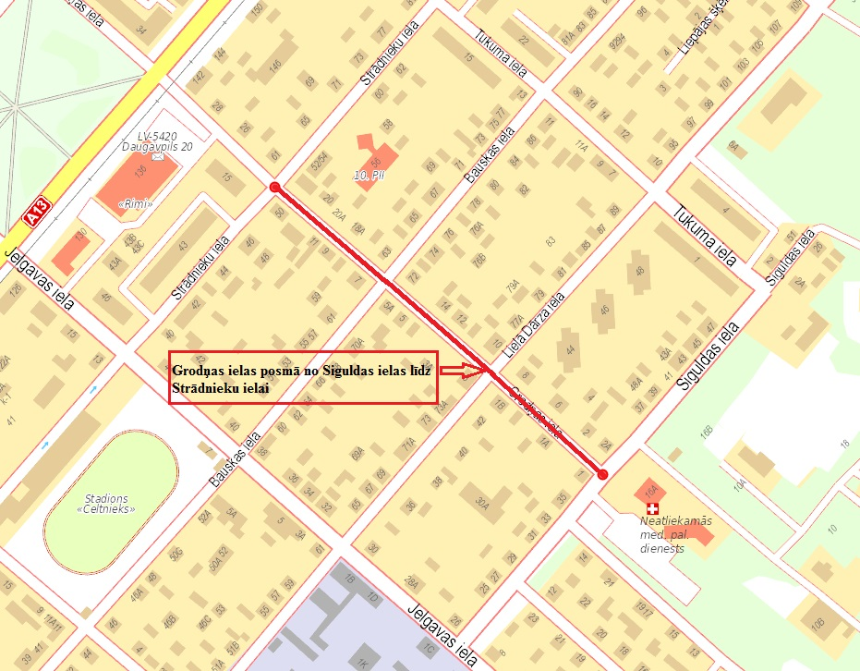

**Sagatavoja:**

Daugavpils pilsētas pašvaldības iestādes “Komunālās saimniecības pārvalde”

Tehniskas nodaļas vadītāja ____________ O.Grigorjeva

**Pielikums nr.3**

###### FINANŠU PIEDĀVĀJUMS

|  |  |
| --- | --- |
| Kam: | Daugavpils pilsētas pašvaldības iestādei „Komunālās saimniecības pārvalde”, Saules ielā 5A, Daugavpils, LV-5401, Latvija |
| Pretendents vai piegādātāju apvienība: |  |
| Adrese: |  |
| Kontaktpersona, tās tālrunis, fakss un e-pasts: |  |
| Datums: |  |
| Pretendents vai piegādātāju apvienība Bankas rekvizīti: |  |

Piedāvājam veikt: Būvprojekta “Bauskas ielas posmā no Jelgavas ielas līdz Tukuma ielai, Grodņas ielas posmā no Siguldas ielas līdz Strādnieku ielai pārbūve,Daugavpilī” pārprojektēšanu un autoruzraudzību, saskaņā ar 2019.gada 02.oktobra uzaicinājuma nosacījumiem par piedāvājuma cenu:

|  |  |  |
| --- | --- | --- |
| **Nr. p.k.** | **Darbu nosaukums** | **Summa EUR bez PVN**  **(**cipariem, vārdiem) |
| 1. | Projektēšana |  |
| 2. | Autoruzraudzība |  |
| **PAVISAM KOPĀ:** | |  |

Mēs apliecinām piedāvājumā sniegto ziņu patiesumu un precizitāti.

Ar šo mēs apstiprinām, ka esam iepazinušies ar uzaicinājuma nosacījumiem un tam pievienoto dokumentāciju, mēs garantējam sniegto ziņu patiesumu un precizitāti.

Apņemamies (ja Pasūtītājs izvēlēsies šo piedāvājumu) slēgt iepirkuma līgumu un izpildīt visus līguma nosacījumus.

# Mēs piekrītam visām uzaicinājumā izvirzītajām prasībām.

|  |  |
| --- | --- |
| Pretendenta pārstāvis: |  |
|  | (amats, paraksts, vārds, uzvārds, zīmogs) |

**4.pielikums CV VEIDNE**

### CURRICULUM VITAE

**Līguma nosaukums:** **______________________________**

**Piedāvātais pozīcija projektā:** ***_______________***

|  |  |  |  |
| --- | --- | --- | --- |
|  | Uzvārds:  Vārds:  Dzimšanas datums:  Izglītība: |  | |
|  |  |  | |
| Mācību iestāde: | | |  | |
| Datums: no / līdz | | |  | |
| Iegūtais grāds un vai diploms: | | |  | |

Valodas: (zināšanu līmenis no 1 - brīvi līdz 5 - pamatzināšanās)

|  |  |  |  |
| --- | --- | --- | --- |
| Valoda | Lasītprasme | Runāt prasme | Rakstītprasme |
| ***Latviešu*** |  |  |  |
| ***Angļu*** |  |  |  |
| ***Vācu*** |  |  |  |
| ***Krievu*** |  |  |  |

|  |  |  |
| --- | --- | --- |
| 1. | Piederība pie profesionālajām organizācijām: |  |
| 2. | Citas iemaņas: |  |
| 3. | Patreizējais amats: |  |
| 4. | Specializācija: |  |

5. Darba pieredze:

|  |  |  |  |
| --- | --- | --- | --- |
| ***Kompānijas nosaukums:*** |  |  |  |
| ***Adrese:*** |  |  |  |
| ***Datums no / līdz*** |  |  |  |
| ***Amats:*** |  |  |  |
| ***Darba apraksts:*** |  |  |  |

6. Profesionālās darbības laikā veiktie nozīmīgākie darbi un projekti:

|  |  |  |  |
| --- | --- | --- | --- |
| ***Darba izpildes gads*** | ***Valsts, kompānija*** | ***Amats*** | ***Klients, darba apraksts*** |
|  |  |  |  |

7. Cita saistīta informācija: -

Es, apakšā parakstījies, apliecinu, ka augstākminētais pareizi atspoguļo manu pieredzi un kvalifikāciju.

Ar šo es apņemos

|  |  |
| --- | --- |
| **No** | **Līdz** |
| * | * |

* provizoriskie dati

kā _______________________ strādāt pie līguma *„______________”* izpildes, gadījumā, ja Pretendentam, tiks piešķirtas tiesības slēgt līgumu.

|  |  |
| --- | --- |
| Vārds, uzvārds |  |
| Paraksts |  |
| Datums |  |

Ar šo apliecinām, ka nepastāv šķēršļi kādēļ <vārds un uzvārds> nevarētu piedalīties <iepirkuma priekšmeta raksturojums> iepriekš minētajos laika posmos, gadījumā, ja Pretendentam tiek piešķirtas tiesības slēgt iepirkuma līgumu un iepirkuma līgums tiek noslēgts.

|  |
| --- |
| <Darba devēja nosaukums> |
| <Reģistrācijas numurs> |
| <Adrese> |
| <Paraksttiesīgās personas amata nosaukums, vārds un uzvārds> |
| <Parkasttiesīgās personas paraksts> |